2026臺灣國際熱氣球嘉年華
禁止遙控無人機飛航活動
- 禁止區域 (鹿野高台)
1210719.54,225516.84;
1210736.53,225508.37;
1210718.61,225438.49;
1210659.32,225446.95;
以上座標所圍設區域
- 禁止時間
115年07月04日00時起至115年08月20日24時止。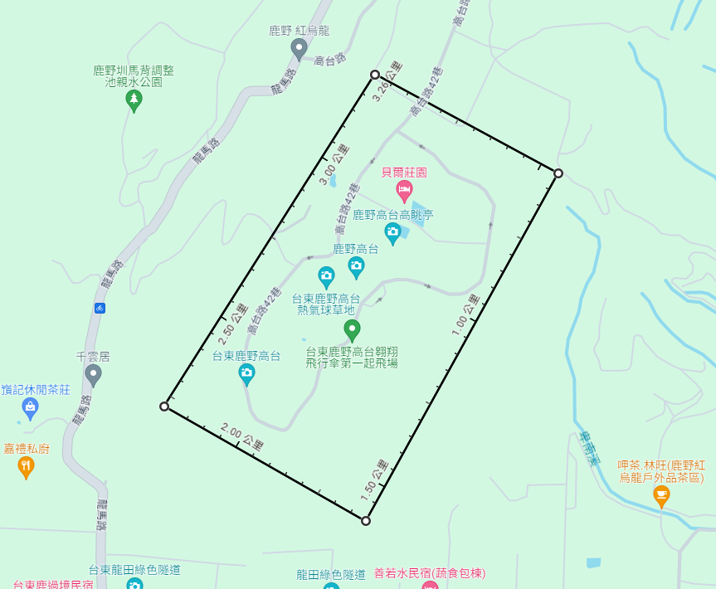

2026臺灣國際熱氣球嘉年華
禁止遙控無人機飛航活動
- 禁止區域 (台東市東國際地標)
1210940.61,224509.26;
1210949.99,224500.11;
1211002.85,224510.51;
1210947.91,224519.20;
以上座標所圍設區域
- 禁止時間
115年07月09日00時起至115年07月09日24時止
115年08月13日00時起至115年08月13日24時止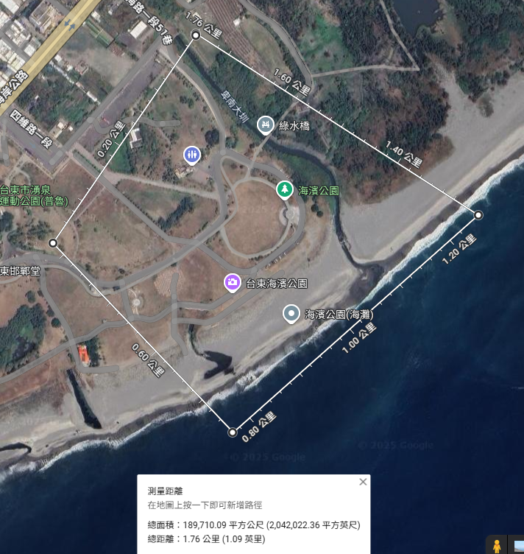
2026臺灣國際熱氣球嘉年華
禁止遙控無人機飛航活動
- 禁止區域 (太麻里曙光園區)
1210037.10,223712.86;
1210051.13,223711.70;
1210049.22,223641.95;
1210030.98,223643.36;
以上座標所圍設區域
- 禁止時間
115年07月23日00時起至115年07月23日24時止。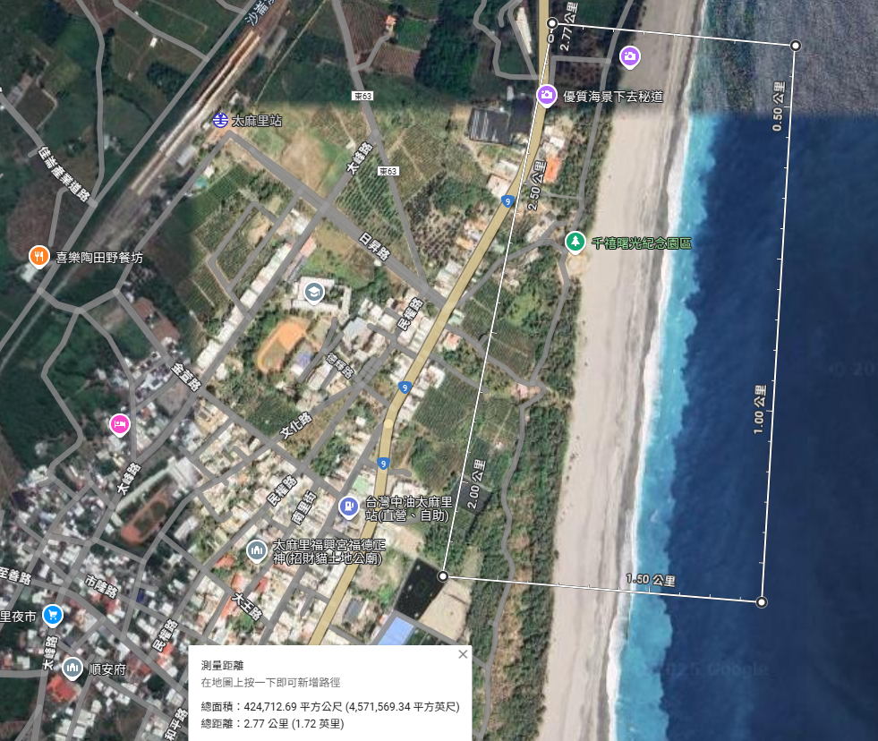

2026臺灣國際熱氣球嘉年華
禁止遙控無人機飛航活動
- 禁止區域 (池上大坡池)
1211314.16,230718.40
1211314.01,230646.65
1211331.79,230644.89
1211346.45,230706.92
1211342.13,230718.62
以上座標所圍設區域
- 禁止時間
115年08月06日00時起至115年08月06日24時止。